Test 26/3: Register ( check1, pass 123)

* Sau khi login -> view articles của student khác -> quay về trang chủ và phải login lại
* Chọn all articles -> view/download articles của student khác -> lỗi cant GET
* Edit user -> Gender -> đang có 2 male 1 female.

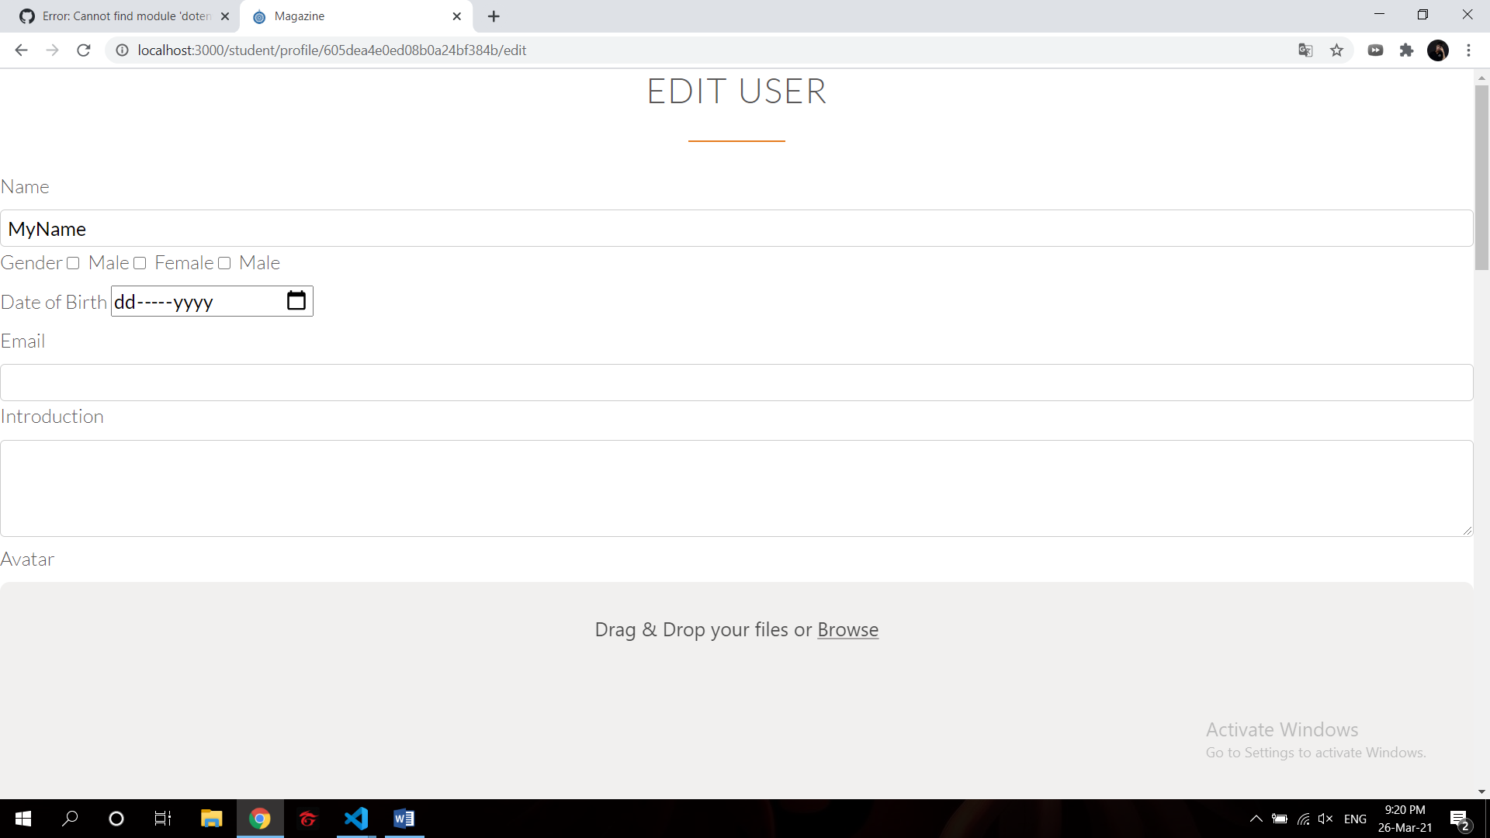

* Không thể change password ( cannot POST )
* Edit profile : có edit được thông tin nhưng vẫn hiện thông báo cannot update this profile, không update được introduction và avatar.
* Thêm nút back ( home ) sau khi edit profile